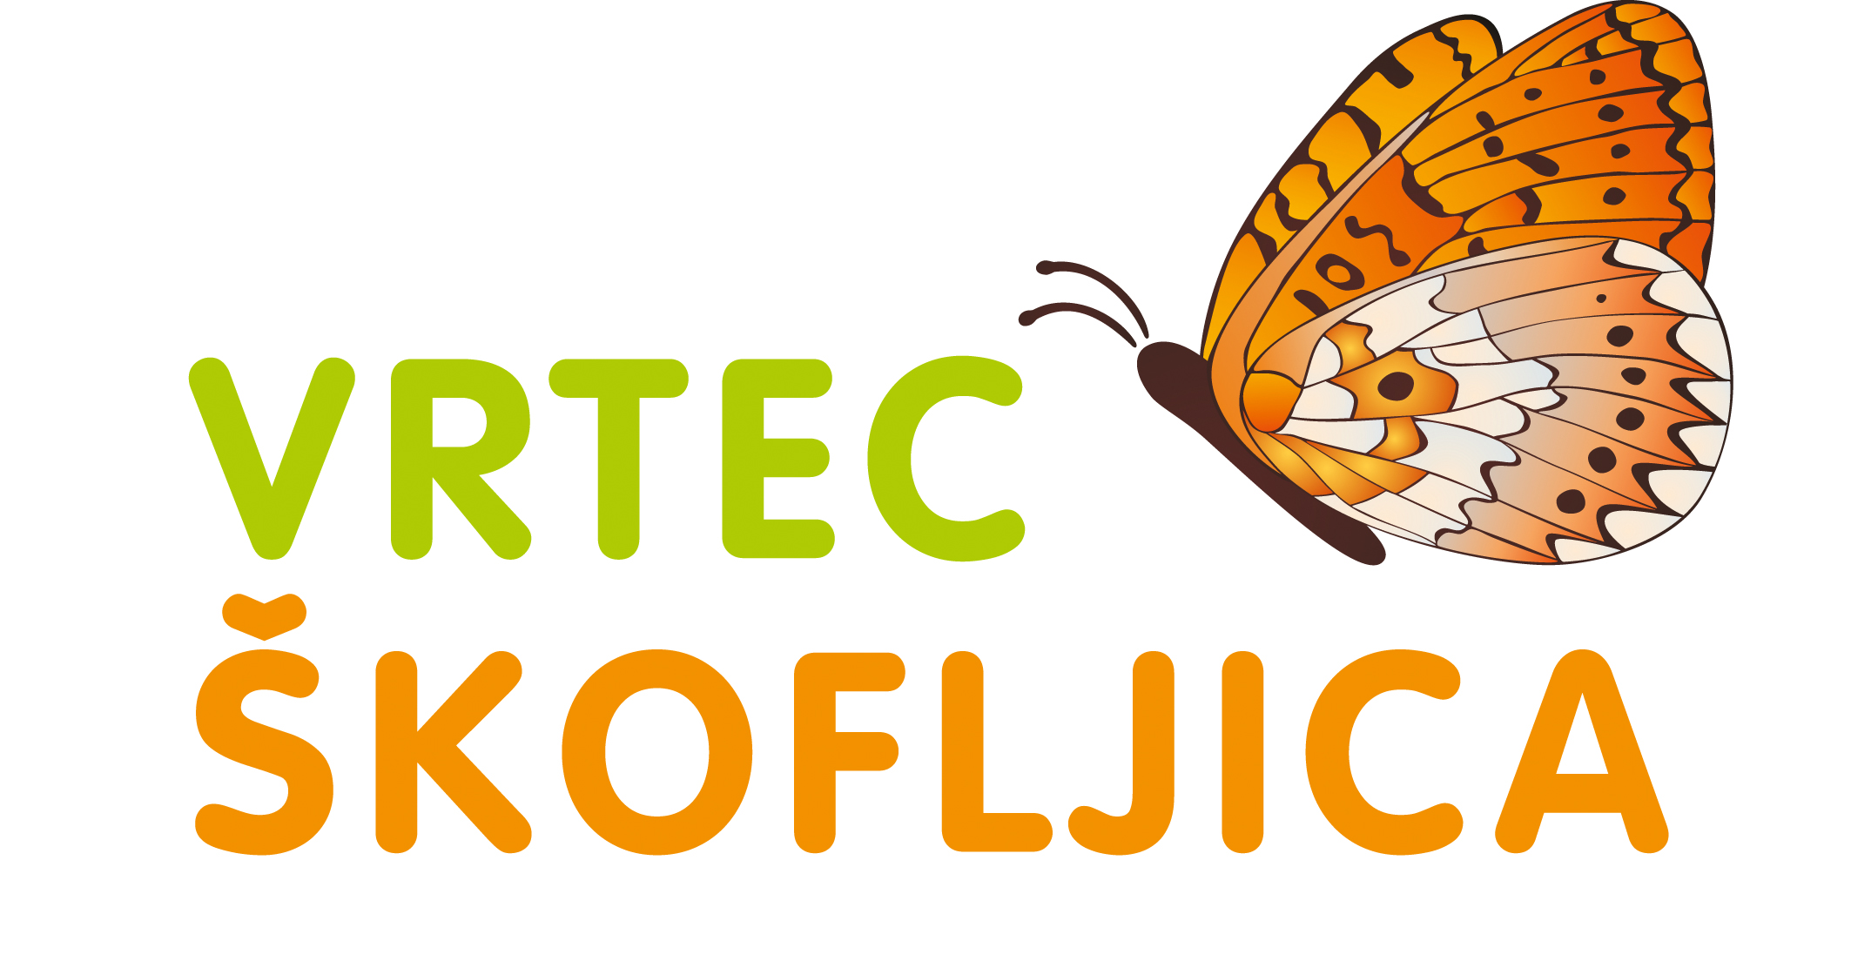 JEDILNIK za prvo starostno skupino in predšolske otroke – JULIJ 2024
DATUM | ZAJTRK | KOSILO | POP. MALICA
PON, 1.7. | Ovseni kosmiči z mlekom (M), sadni krožnik | Govedina* Stroganov (M), rženi svaljki (G, ŽD, J), zelena solata s koruzo, 100% jabolčni sok, redčen z vodo | Sadje, hrustljavi kruhki (G)
TOR, 2.7. | Piščančje prsi, črni kruh*(G), list solate, bela kava (M,G); sadje | Enolončnica »trojka«, brezmesna (korenje, rumeno korenje, koleraba, krompir, fižol), jabolčno – skutin zavitek (J, M, G) | Sadje, koruzni kruh* (G)
SRE, 3.7. | Tuna (R), ovseni kruh (G), češnjev paradižnik, čaj, sadje | Špinačna lasanja (J,M,G), zelena solata, kompot (slive, jabolka) | Sadje,  ovseni kruh (G)
ČET, 4.7. | Ovčji sadni jogurt*(M), pisani kruh (G); sadje | Kumarična juha, kus – kus (G) z bučkami in piščancem, zeljna solata* | Sadje, kruhov rogljič* (G)
PET, 5.7. | Koruzni kosmiči, mleko (M);  banana, marelice | Grahova juha, testenine (G), bolonjska omaka, rdeča pesa | Sadje,  rižev vafelj
PON, 8.7. | Ovseni kruh* (G), pariška salama, rezina paprike*, čaj; sadje | Ohrovtova enolončnica s krompirjem, vanilijev puding s smetano (M) | Sadje, ovseni kruh* (G)
TOR, 9.7. | Tunina pašteta (R), črni kruh (G), bela kava (M, G), rezina korenja, sadje | Bučkina* juha, puran v vrtnarski omaki, krompir v kosih s peteršiljem, solata | Sadje, grisini (G)
SRE, 10.7. | Rezina sira (M), ovseni kruh (G), paradižnik, zeliščni čaj; sadje | Brokolijeva juha, domači hamburger (junečji polpet, sir, paradižnik, solata, polbela bombeta) (G, M), lubenica* | Sadje, pirin kruh* (G)
ČET, 11.7. | Skutin namaz (M), pirin kruh* (G), rezina sveže kumare, kakav (M); sadje | Minjonska juha (G,J), zelenjavna rižota (korenje, bučke, grah, rdeča paprika, cvetača, paradižnik), zeljna* solata s fižolom | Sadje,  ovseni kruh (G)
PET, 12.7. | Prosena kaša na nehomogeniziranemu mleku (M), sadni krožnik | Makaronovo meso (G), paradižnikova solata s svežo baziliko, sladoled (M) | Sadje,  pisani kruh* (G)
PON, 15.7. | Pšenični zdrob* (M,G), sadni krožnik | Sesekljana pečenka z ovsenimi kosmiči in zelenjavo, riž, mešana solata, 100% jabolčni sok, redčen z vodo | Sadje,  koruzna štručka (G)
TOR, 16.7. | Makovka (G), maslo (M), kakav (M); sadje | Paradižnikova juha, čevapčiči, pečen krompir, stročji fižol v solati | Sadje, črna bombeta (G)
SRE, 17.7. | Ribji namaz-sardine (R, M), polbeli kruh* (G), rezina rdeče paprike*, čaj; sadje | Telečja obara z vlivanci (G), skutino pecivo (G, M, J, ), grški jogurt (M) | Sadje,  blazinica* z rozinami (G)
ČET, 18.7. | Temna kraljeva štručka (G, S, J, SS), jogurt (l) (M), sadni krožnik | Špinača (M), pire krompir (M), jajčna jed (J) | Sadje, črna štručka (G)
PET, 19.7. | Med*, maslo M), črni kruh* (G), kakav (M); sadje | Korenčkova juha (M), pečena riba (R), krompirjeva solata s svežimi kumarami | Sadje,  črni kruh* (G)
PON, 22.7. | Kisla smetana (M), džem, pirin kruh* (G), kakav (M); sadje | Junečji koščki v omaki, pirini svaljki (G, ŽD, J), pisana solata, sladoled (M) | Sadje,  pirin kruh*(G)
TOR, 23.7. | Prešana pusta šunka, pisani kruh (G), rezine paradižnika*, zeliščni čaj; lubenica* | Zelenjavna enolončnica z grahom, slivov cmok (G, M, J, ŽD) | Sadje, sirova štručka* (G,M)
SRE, 24.7. | Domač liptaver (M), list solate*, črni kruh* (G); čaj; sadje | Puranji ražnjiči, pečen krompir, zeljna solata s fižolom | Sadje,  črni kruh*(G)
ČET, 25.7. | Topljeni sir (M), ovseni* kruh (G), rezina paprike*, bela kava (M,G); sadje | Milanska omaka, PZ testenine (G), solata | Sadje,  pisani kruh (G)
PET, 26.7. | Čokolino, mleko (M), sadje | Čufti (junetina) v paradižnikovi omaki, krompir v kosih, lubenica* | Sadje,  ajdova žemlja (G)
PON., 29.7. | Mozzarela (M), rezine paradižnika, ovseni kruh (G), čaj, sadje | Zeljne* krpice (G), piščančje krače, sadna solata | Sadje, koruzni vafelj
TOR, 30.7. | Mlečni riž (M), sadje | Špinačna juha, sirovi tortelini (G, M, J) v paradižnikovi omaki, riban sir (M), zelena solata | Sadje, pirin kruh (G)
SRE, 31.7. | Skuta s sadjem (M), polbeli kruh (G), sadje | Golaž*, polenta z grahom , rdeča pesa, rezina melone* | Sadje, polbeli kruh (G)

Ves čas bivanja v vrtcu imajo otroci na voljo nesladkan čaj ali vodo.
- Otrokom, ki potrebujejo dieto, nudimo ustrezno dietno prehrano po navodilu pediatra.
-* V jedeh, kjer je posamezno živilo označeno z zvezdico (*), je uporabljeno živilo ekološke pridelave. Označevanje ekoloških živil na jedilniku je v skladu s pogoji označevanja ekoloških živil Ministrstva za kmetijstvo, gozdarstvo in prehrano.
- Pridržujemo si pravico, da ob nepredvidljivih dogodkih spremenimo jedilnik brez predhodnega obvestila. Hvala za razumevanje.
- Obroki lahko vsebujejo alergene iz priloge II Uredbe 1169/2011/EU in so označeni s kraticami: gluten – G, mleko – M, jajca – J, ribe – R, arašidi – A, soja – S, oreščki – O, gorčično seme – GS, sezamovo seme- SS, volčji bob – VB, zelena- Z, žveplov dioksid in sulfiti – ŽD, SU.
- Obroki lahko vsebujejo vse alergene v sledovih.
- Sadje in zelenjavo izbiramo glede na sezono in skušamo ponuditi predvsem lokalno pridelano sadje in zelenjavo.
- V vrtcu si prizadevamo, da bi bilo odpadne hrane čim manj. Vljudno prosimo, da dosledno javljate odsotnost otrok. Hvala! DOBER TEK!

